15.05. pt, BIEDRONKI – „Gdzie mieszka bajeczka ?”

Drodzy Rodzice, czytając dziecku bajkę, wierszyk – dbajmy o jego „aktywne słuchanie” (rozwijamy koncentrację, mowę, myślenie, bogactwo słownictwa, zasób wiedzy dziecka):

- Na początek: wyjaśniajmy dziecku niezrozumiałe dla niego słowa, wyrażenia: np. co to jest księgarnia (obrazki w zajęciu z dnia 11.05) a co biblioteka; co oznaczają wyrażenia, np. świat, dziwy, „poznać je rad”, atlas, prążki, itp.

- Zadawajmy pytania i pomagajmy dziecku w określeniu o czym był wierszyk:

- co, kto w nim występował
- które postaci z przedstawionych obrazków występowały w wierszyku
- które postaci na obrazkach poniżej, dziecko zna, których nie zna
- które lubi najbardziej, których nie lubi, których się boi – dlaczego?.itp

W księgarni (fragment wiersza „Kup mi mamo książeczkę” T. Kubiak”)

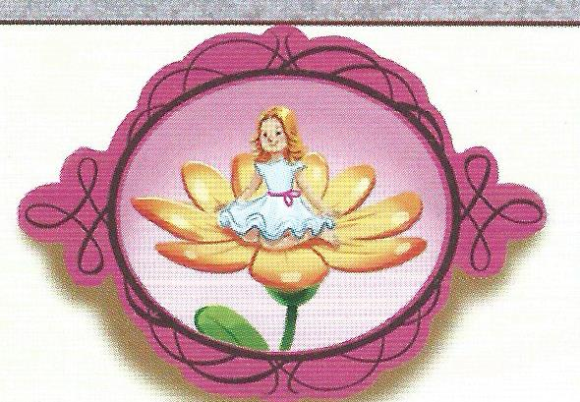
Kolorowe książeczki,
Kolorowe bajeczki,
w kolorowych bajeczkach
kolorowy jest świat.
Kup mi, mamo, książeczkę,
przeczytamy bajeczkę,
a w bajeczce tej – dziwy.
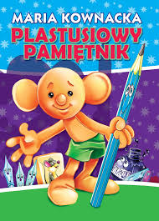
Każdy poznać je rad.

Kłopoty w bibliotece M. Przewoźniak

Książkom w pewnej bibliotece
nudziło się tak dalece,
że ni z tego, ni z owego
zaczęły grać w chowanego

„Calineczka” się schowała
za ogromny atlas ryb.
Szuka „krasnal Hałabała”,
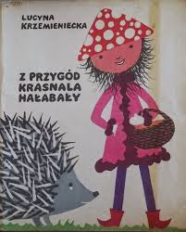
gdzie się przed nim „Plastuś” skrył?

Tak się wszystkie wymieszały,
że pani w bluzce w prążki
chodzi tutaj już dzień cały,
nie znajdując żadnej książki.

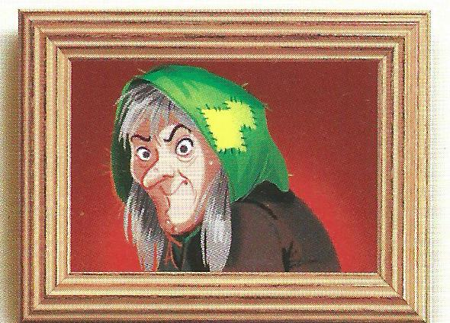
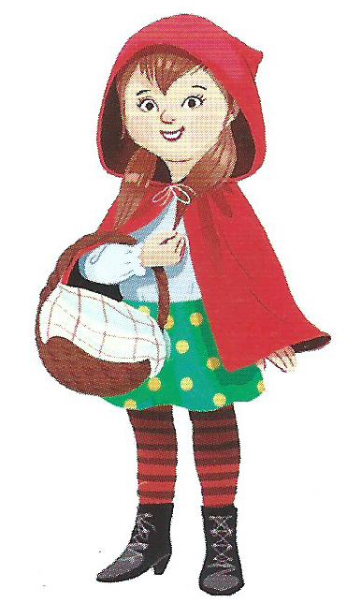
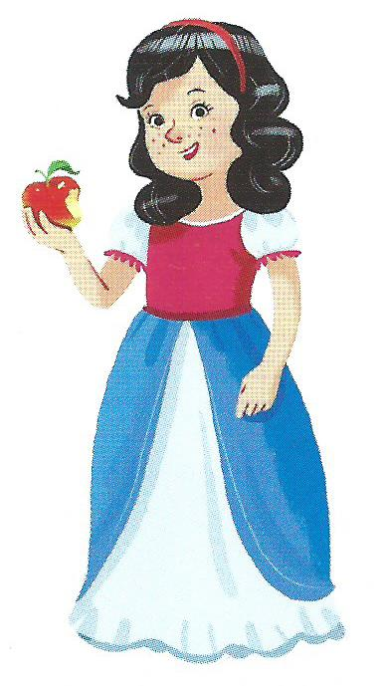
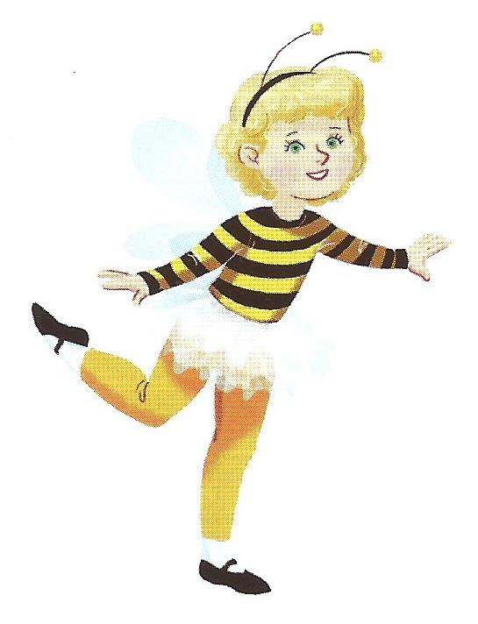

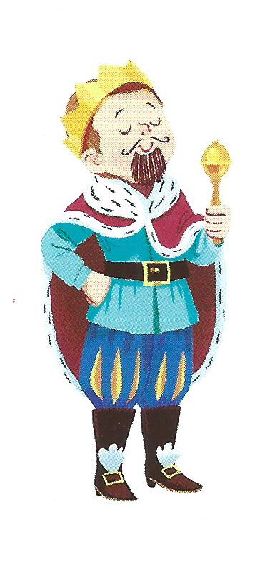

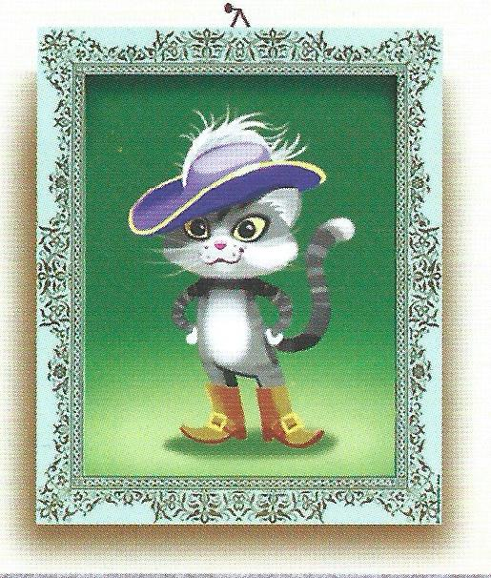
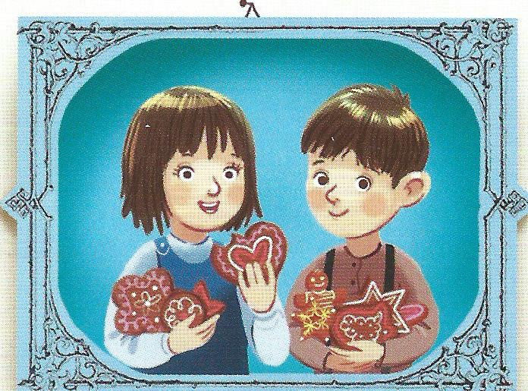

- Uczmy dzieci krytycznego odnoszenia się do informacji : opowiedz, jak ilustrator bajek pomylił się w poniższych obrazkach , co tu nie pasuje?
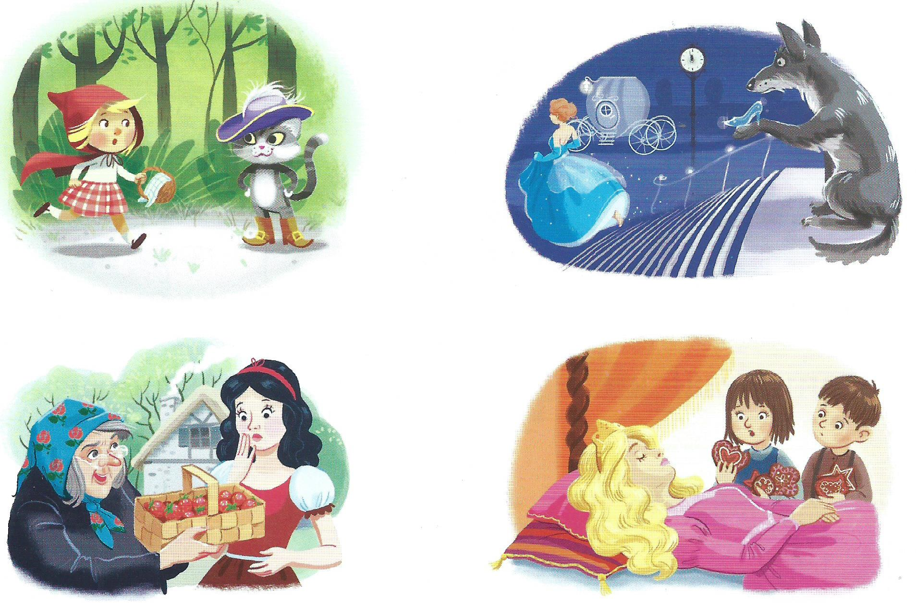
- Gdzie mieszka bajeczka? W księgarni, bibliotece i w naszym domku !
- Narysuj BIEDRONECZKO z pomocą mamy, taty, rodzeństwa swoją ilustrację do znanej Ci bajki (pierniki, pantofelek Kopciuszka lub coś innego, nietrudnego :) Pozdrawiam
Elżbieta Krawiec

